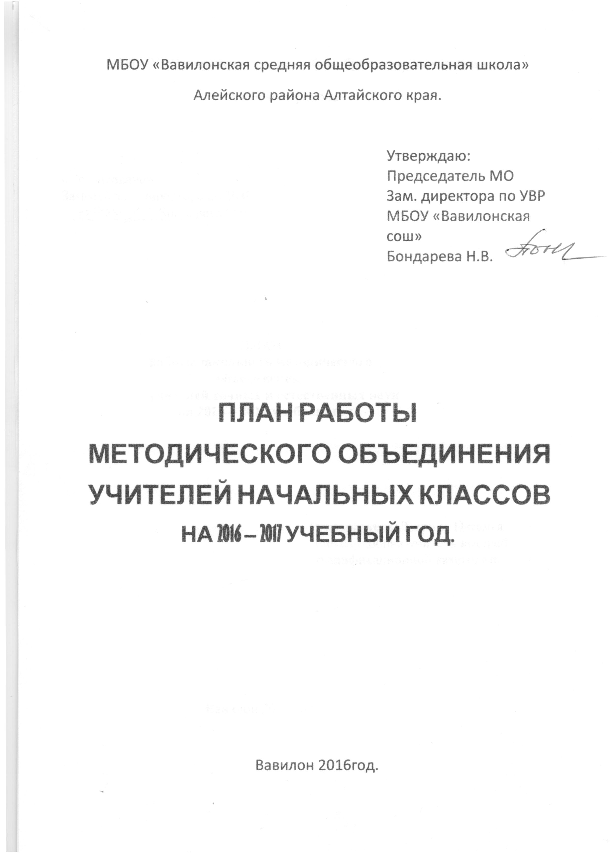

Вавилон 2016год.

ПЛАН РАБОТЫ МЕТОДИЧЕСКОГО ОБЪЕДИНЕНИЯ
УЧИТЕЛЕЙ НАЧАЛЬНЫХ КЛАССОВ НА 2016 – 2017 УЧЕБНЫЙ ГОД.

Тема МО: Системный подход в обучении и воспитании в рамках введения ФГОС.
Цель: выявление оптимальных средств, методов, форм, взаимодействия педагога и ребёнка, способствующих формированию учебно-познавательной компетентности младшего школьника.
Задачи МО:
- осваивать и применять на практике инновационные педагогические технологии, способствующие повышению качества обучения, для реализации современных требований образования;
- создавать оптимальные условия для развития основных компетенций учащихся сообразно с их интересами, способностями и возможностями;
- повышать уровень методической подготовки учителей;
- проводить обмен опытом успешной педагогической деятельности;
- выявлять пропагандировать и осуществлять новые подходы к организации обучения и воспитания;
- создавать условия для самообразования педагогов.

План работы МО учителей начальной школы МБОУ «Вавилонская сош» на 2016 - 2017 уч. год.
Направление деятельности |  |  |  | Цель | Прогнозируемый результат | Сроки | Ответственные
- Заседания методического объединения
Заседание 1.  Тема: «Утверждение плана работы МО. Основные задачи на 2016/2017 учебный год Форма проведения: теоретический семинар  План  1.Утверждение плана работы МО. Основные задачи на 2016/2017 учебный год  2. Итоги работы МО учителей начальных классов за 2015-2016 уч. год.  Рабочие вопросы:  -изучение нормативной и методической документации по вопросам образования;  -о едином орфографическом режиме.  - Обсуждение методического комплекса по предметам.  - Утверждение учебного плана.  - Утверждение плана внеурочной деятельности  - Утверждение рабочих программ по предметам и внеурочной деятельности  -Утверждение календарно - тематических планов по предметам и внеурочной деятельности.  - Сообщение по «Августовской конференции» и «Методического объединения» 27.08.2016 год. |  |  |  | ■ Определение актуальности темы, вытекающей из анализа педагогической деятельности за предыдущий период  ■ Обсуждение форм работы над поставленными вопросами | ■ Выработка единых представлений о перспективах работы над методической темой, создания условий для внедрения ФГОС нового поколения. | сентябрь | Руководи-тель МО Кейц В.А.  Кейц В.А.
Заседание 2.  Тема: «Повышение качества знаний учащихся через внедрение комплекса образовательных технологий деятельностного типа образовательной системы  Форма проведения: семинар-практикум  План  - Технология продуктивного чтения как образовательная технология деятельностного типа.  2.Технология оценивания образовательных достижений учащихся как средство оптимизации учебного процесса.  3. Подготовка и проведение Новогоднего карнавала.  Рабочие вопросы:  - итоги 1 полугодия  - взаимопосещение уроков  - подготовка к открытым урокам  - Самообразование учителей - Портфолио учителей  - Адаптация учащихся 1 –х классов  - Адаптация учащихся 5-х классов  - итоги школьных олимпиад по математике, русскому языку и литературному чтению |  |  |  | ■ Разработка тактики и стратегии по внедрению педагогами на уроках современных методов и технологий деятельностного типа в соответствии с требованиями ФГОС.  ■ Анализ результативности обучения по предметам.  ■ Анализ наиболее трудных вопросов программы | ■ Формирование банка педагогических технологий, используемых на уроках учителя-ми-членами МО  ■ Знакомство с новыми методами и технологиями развивающего обучения  ■Обмен опытом по вопросам изучения наиболее сложных тем программы  ■Корректировка тематического планирования  ■Оказание методической помощи в подготовке открытых уроков | Декабрь | Учителя нач. классов  Учитель 4 класса  Кейц В.А.
Заседание 3.  Тема: «Создание развивающей образовательной среды: актуальные проблемы»  Форма проведения: «круглый стол» ПЛАН 1..Духовно- нравственное воспитание в свете требований ФГОС НОО.  2.Реализация внеурочной деятельности учащихся в соответствии с ФГОС второго поколения. 3 Выставка результатов кружковой работы.  Рабочие вопросы:  - взаимопосещение уроков  - самообразование учителей  - анализ контрольных работ по итогам 3 четверти |  |  |  | Представление педагогического опыта по организации развивающей образовательной среды для учащихся 1-4классов. | Использование возможностей различных педагогических технологий для формирования познавательной деятельности школьников | Март | Руководи-тели кружков.
Заседание 4.  Тема: «Анализ результативности работы МО за год. Перспективы и основные направления деятельности на  2017– 2018 учебный год».  Форма проведения: творческий отчет  План  1.Итоги работы МО за год.  2.Перспективы и основные направления деятельности на 2017-2018 учебный год.  3. Презентация опыта, методов, находок, идей. Представление материалов, наработанных по темам самообразования  Рабочие вопросы: - итоги ВПР по русскому языку и математике, окружающему миру в 4 классе  - контроль выполнения учебных программ  - результативность по предметам  - итоги реализации внеурочной деятельности  - планирование работы на новый учебный год |  |  |  | Подведение итогов работы за учебный год | Определение уровня выполнения поставленных в плане задач  Анализ разработки методической темы  Анализ результативности  по предметам  Выработка примерных задач на новый учебный год | Май | Руководи-тель МО Кейц В.А
2. Работа с вновь прибывшими учителями
- Консультации учителей - предметников, работающих в 1-4 классах, по обеспечению преемственности обучения |  |  |  | Оказание помо щи в организации учебного процесса, в овладении методикой преподавания | Отбор содержания учеб. материала, методов, форм организации уроков, оценива-ние результатов знаний. | В течение года | Учителя нач. классов
3 .Работа с успешными и мотивированными на учёбу детьми ( одарённые дети)
Школьный этап конкурса чтецов « Стихи о Родине»  Олимпиада по математике, русскому языку, литературному чтению, окружающему миру  Конкурс «Ученик года»  Интернет-конкурсы | Выявлять одарённых детей Раскрывать познавательный и творческий потенциал учащихся |  |  |  | Повышение учебной мотивации школьников | В течение года | Учителя нач. классов
5.Работа со слабоуспевающими учащимися.
Консультации для слабоуспевающих детей и их родителей |  |  |  |  | Повышение учебной мотива- ции школьников | В течение года | Учителя нач. классов.
5. Повышение педагогического мастерства
Самообразование учителей  Курсовая подготовка  Выступление на МО и педсоветах  Портфель достижений ученика  Портфель достижений учителя  Методическая неделя |  | Выявлять, пропагандировать и осуществлять новые подходы к организации обучения и воспитания  Создавать условия для самообразования педагогов |  |  | Выработка рекомендаций, определение перспектив дальнейшей деятельности. | В течение года | Учителя нач. классов
6. Мониторинг и педагогическая диагностика
Проведение диагностики знаний, умений, навыков на начало учебного года, входящей диагностики первоклассников.  Анализ и обсуждение результатов контрольных работ в 5 классе.  Промежуточный контроль знаний, умений и навыков по русскому языку, математике и чтению.  Проведение итоговых контрольных работ по русскому языку и математике, проверка техники чтения.  Пополнение портфолио учащихся. |  |  | Контроль и оценка уровня обученности учащихся. Качество усвоения ими знаний |  |  | Сентябрь  Октябрь  Декабрь  Май  В течение года | Учитель 1 кл  Учителя нач. классов
7. Консультации
По вопросам аттестации, по текущим вопросам. |  |  |  |  |  | В течение года | Админ. школы

Руководитель МО учителей начальных классов: Кейц Вера Алексеевна.

